Kedves Szülők, Gyermekek, Családok!
Nagyon sok szeretettel várunk minden római katolikusnak keresztelt, illetve meg nem keresztelt gyermeket hittanórára.
Célunk, ismerkedjenek meg a gyermekek az Úr Jézus életének főbb eseményeivel. Ismerjék meg Jézus Krisztust, mint a Mennyei Atya küldöttjét. Az Ő tanításán keresztül ismerjék meg Isten szeretetét.
Szeretnénk bevezetni a kisgyermekeket a Jézussal való személyes kapcsolatba az imádság által. (Pl.: órán tanult és a saját szavas imákkal)
Az első évben különösen fontos a személyiség sokoldalúságát tekintetbe vevő komplex módszerek alkalmazása.
Módszereink: A Bibliából Jézus életeseményeinek dramatikus feldolgozása. Az órákat játékkal, énekléssel, színezéssel gazdagítjuk. … stb…
Célunk, hogy ne csak ismereteket szerezzenek, hanem jól is érezzék magukat.
Bármilyen felmerülő kérdéssel forduljanak hozzánk bizalommal.

Hitoktatók: Sápi Szabó Ildikó, Biber Gyöngyi, Szabóné Mozsárik Györgyi
Plébános : Ruskó Norbert Tel.: 20/823-05-99 Mail: ruskonorbert@gmail.com
Szent István Plébánia, Kerekegyháza, 6041 Fő u. 47.
Plébánia honlapja: www.kerek-egyhaza.webnode.hu
(A járvány ideje alatt, vasárnap 9.00 Szentmise élő közvetítése)

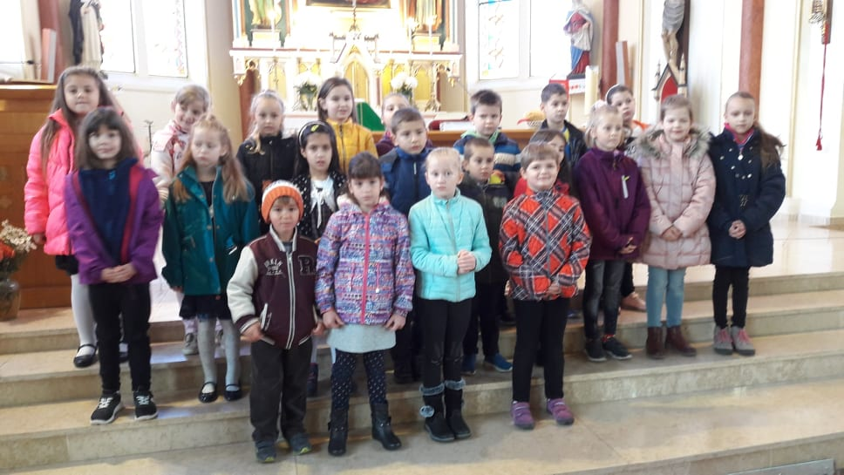
kép: Elsősök szolgálata a családok Szentmiséjén

